A Protocol for Causally Ordered Message Deliverly in Mobile Systems
Li-Hsing Yen, Ting-Lu Huang, Shu-Yuen Hwang
Department of Computer Science and Information Engineering
National Chiao Tung University
Hsinchu, Taiwan 300, R.O.C.
Abstract
- This paper proposes an algorithm that enforces a useful property, namely, casual ordering, that delivers messages among mobile hosts. This property ensures that casually related messages directed to the same destibation will be delivered in an order consitent with their causality, which is important in applications that involve human interaction such as mobile e-mail systems and mobile news systems.
- Introduction
- Problem Definition
- 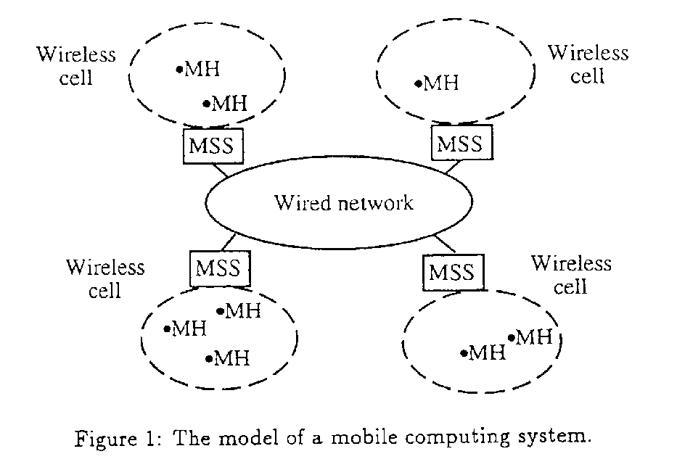
- The Algorithm
Each MSS s_{i} matains an n_{s} x n_{h} matrix called MSS_SENT_{i}.
Each MH h_{i} is associated with an n_{s}-entry vector, MH_DELIV_{i}.
Each MSS matains two message queues for each MH in its cell:
WAIT_ACK_{i} and PEND_{i}.

Message m is deliverable if MH_DELIV_{j}[k]≥m.S[k,j] for all k ∈ {1, …, n_{s}}

花
珠
狗
阿狗與阿珠、阿花是好朋友，阿狗一直愛慕著阿花！這一天阿狗去應徵軟體工程師的工作，他想、一旦應徵上了，就向阿花求婚。他真的得到這份工作了，難掩雀躍的心情，在車上他隨即打著E-mail，打算來個E-mail求婚，事情的始末是這樣的…
實際情形：
１、四點三十八分，阿狗發信給阿花，內容說道：「阿花，我終於得到這份工作了！我第一個就通知妳，妳對我來說是世界上最重要的人，嫁給我吧！」
- 四點四十三分，阿狗發信給阿珠，內容說道：「阿珠，我已得到那份工作了！」
- 四點四十五分，阿珠已然收到阿狗的信，另外發信給阿花，內容說道：「阿花，阿狗已得到那份工作了說，我真為他高興！」
有COMD：阿花給阿狗的信是：「嗯，請你給我幸福吧！」
沒有COMD：阿花給阿狗的信是：「愛情騙子！」
我們看看我們的COMD是怎麼幫助阿狗的吧…
台中：
 | 阿狗 | 阿珠 | 阿花
台中 | 0 | 0 | 0
彰化 | 0 | 0 | 0
阿狗：
台中 | 彰化
0 | 0
阿珠：
台中 | 彰化
0 | 0
彰化：
 | 阿狗 | 阿珠 | 阿花
台中 | 0 | 0 | 0
彰化 | 0 | 0 | 0
阿花：
台中 | 彰化
0 | 0

Created by : Kwo-Tsung Tseng
Date : May 26, 1998

